МИНИСТЕРСТВО ОБРАЗОВАНИЯ И НАУКИ РЕСПУБЛИКИ БЕЛАРУСЬ

БЕЛОРУССКИЙ НАЦИОНАЛЬНЫЙ ТЕХНИЧЕСКИЙ УНИВЕРСИТЕТ

Факультет информационных технологий и робототехники

Кафедра программного обеспечения вычислительной техники и автоматизированных систем

О Т Ч Е Т

ПО ЛАБОРАТОРНОЙ РАБОТЕ №**2.2**

«*Командный язык и скрипты Shell. Часть 2 – Скрипты, создание проекта, диалоги»*

по курсу: "Системное программирование"

Выполнила: Хитрик Д.С. 10702221

Проверил: Давыденко Н.Н.

**Цель работы :**

Закрепить на практике принципы создания проектов с помощью скриптов SHELL, освоить средства примитивного графического интерфейса в Linux-скриптах.

**Задание :**

**Задание 1**

1. Сделать пример с двумя вложенными диалогами типа YesNo.

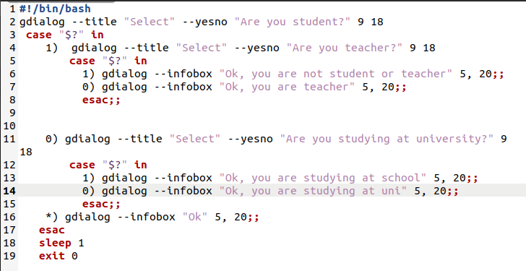

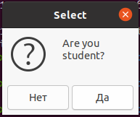  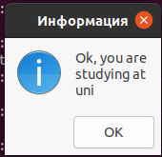

1. Сделать пример, запрашивающий сначала имя человека, а потом профессию. Вывести имя + профессию, прочитанные в диалоге.



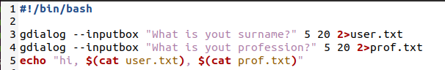

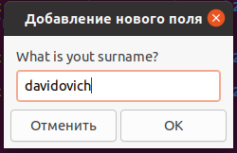 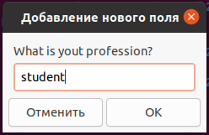

1. Вывести список с названиями валют. После выбора валюты система должна вывести ее котировку.



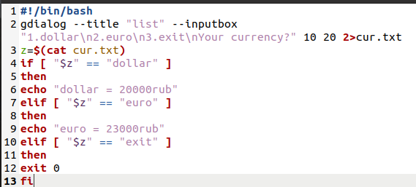

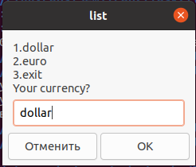

1. Измените предыдущую программу так, вместо списка валют предлагалось оконное меню валют. Чтобы программа работала в цикле. Для выхода из цикла нужно вместо названия валюты вводить exit.



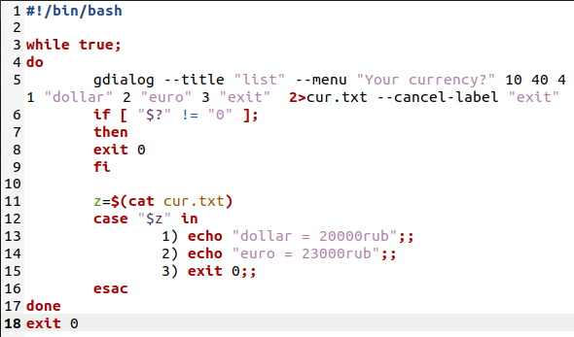

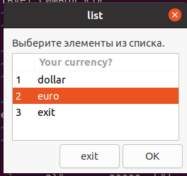

1. Измените предыдущую программу так, для выхода из программы в меню была кнопка закрытия программы «exit».

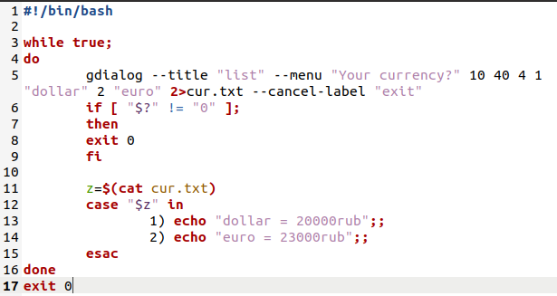

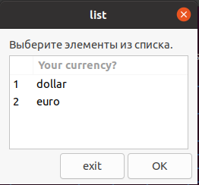

**Задание 2**

Создайте копию проекта представленного в упражнении №3. Внесем изменения в новом проекте, добавив вывод информации о домашнем каталоге каждого пользователя и включив в вывод общее число файлов и подкаталогов в каждом из них:

В этой новой версии проверяется наличие привилегий суперпользователя, но вместо того, чтобы выполнить полный набор операций в каждой из ветвей if, здесь устанавливаются некоторые переменные, которые затем используются в цикле for. В функции использованы несколько локальных переменных и команда printf для форматирования части вывода.

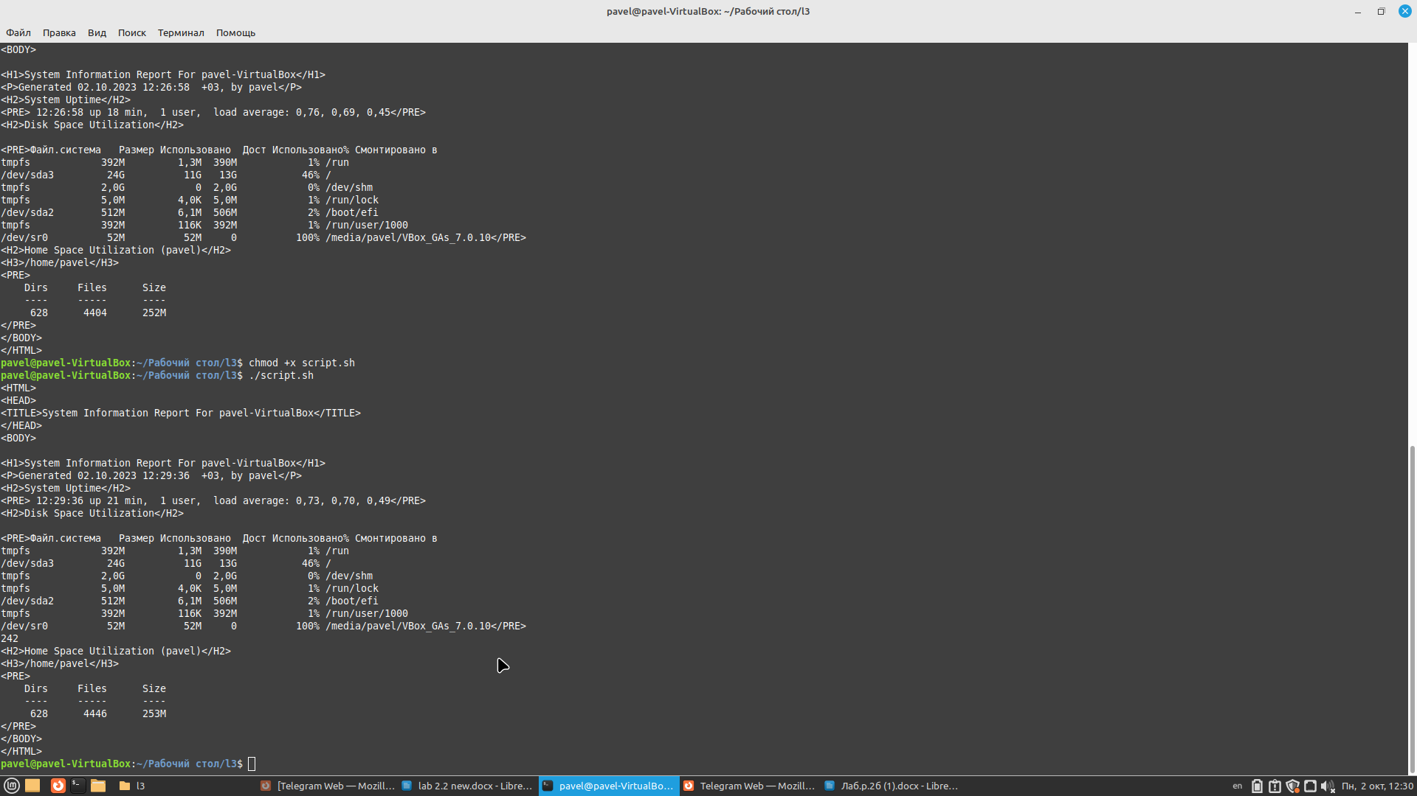

**Задание 3**

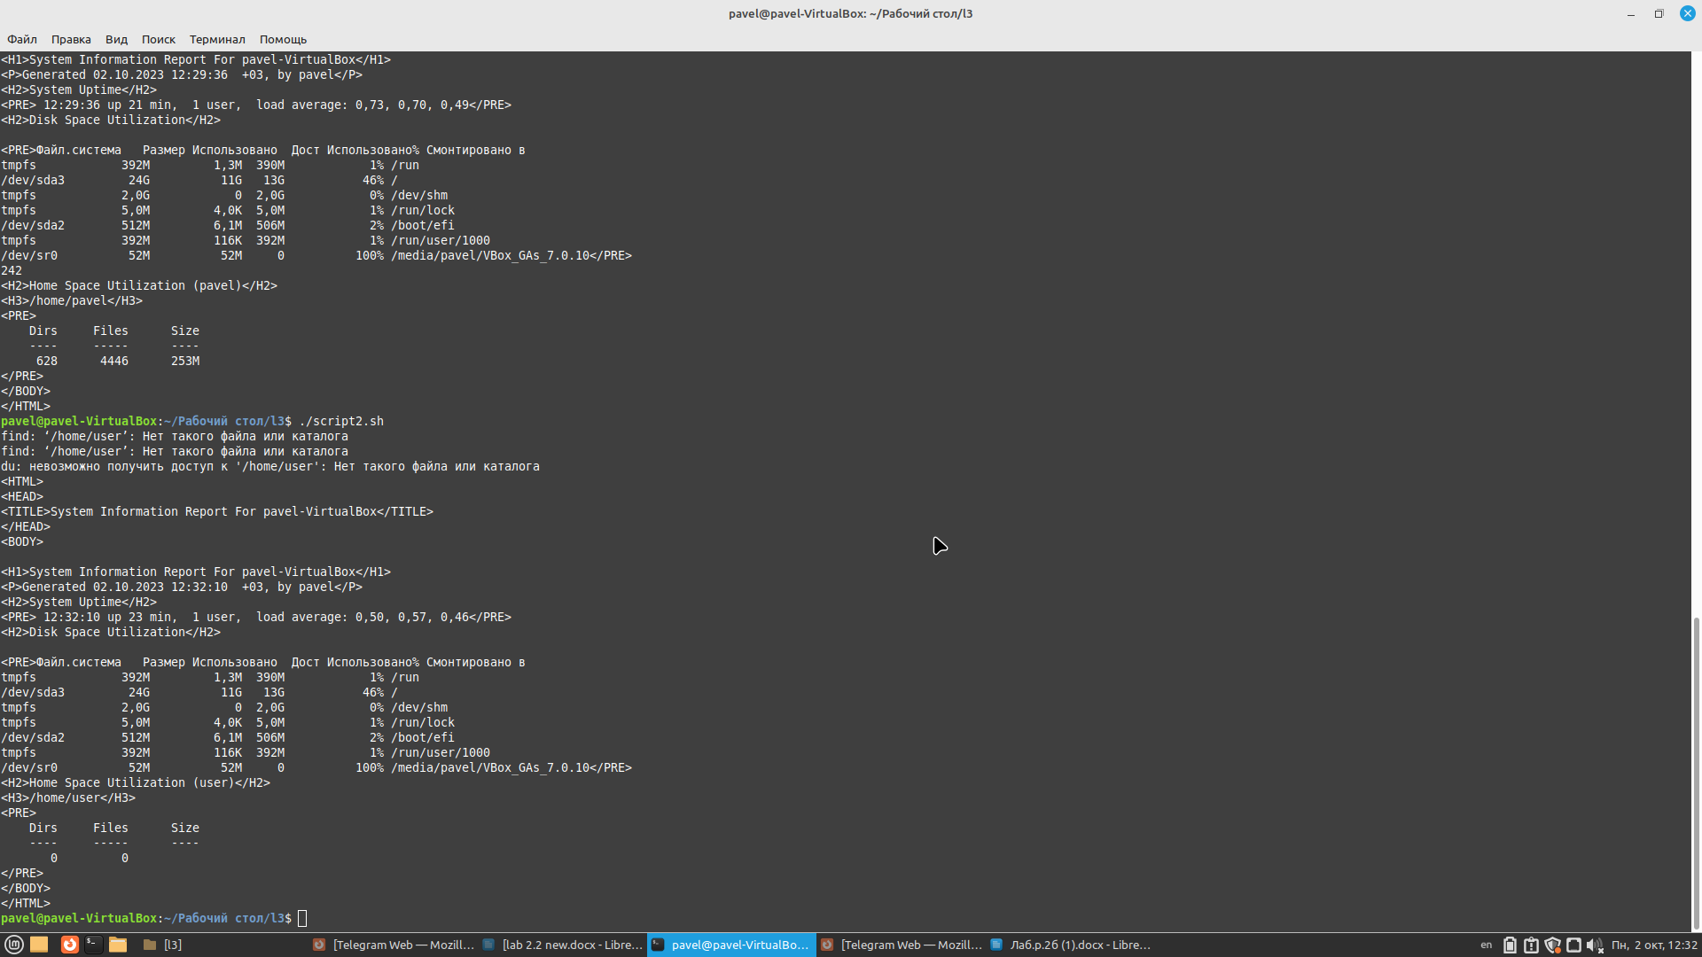

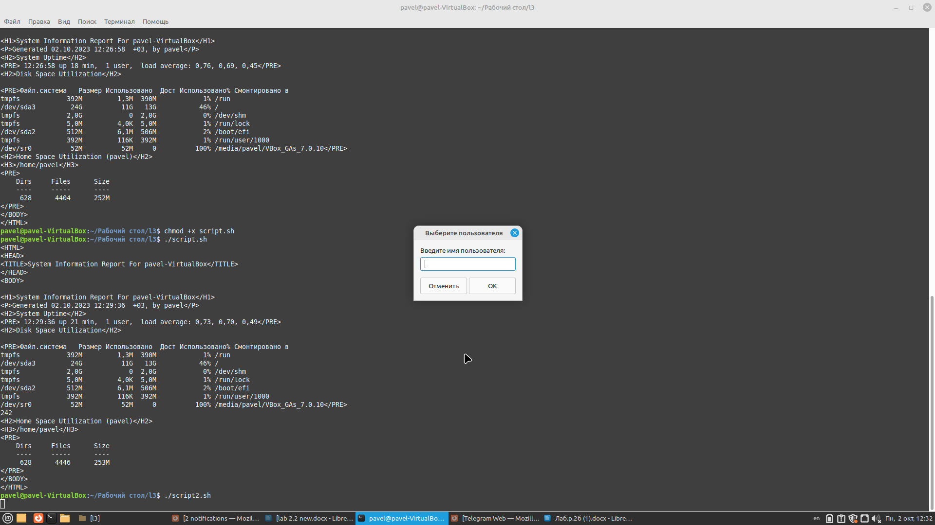Для сценария выполненного в задании №2 создайте графическое диалоговое окно

**Вывод :** в ходе выполнения лабораторной работы я закрепила на практике принципы создания проектов с помощью скриптов SHELL, освоила средства примитивного графического интерфейса в Linux-скриптах.

**Контрольные вопросы:**

**Возможности командной оболочки и скриптов Shell**

1. **Что такое переменный и константы, чем они отличаются? Как их различает командная оболочка?**

Переменная – значение, которое может изменяться в процессе работы приложения. Константа – переменная, значение которой не изменяется.

Командная оболочка не различает константы и переменные, эти термины используются в основном для удобства программиста.

1. **Как командная оболочка определяет тип значения переменных?**

Она все значения интерпретирует как строки.

1. **Какое типичное соглашение о написании имен переменных и констант принято программистами? Для чего это делается?**

Использовать буквы верхнего регистра для обозначения констант и буквы нижнего регистра для истинных переменных. Делается для удобства программистов.

1. **Что такое переменные окружения? Назовите команды с помощью которых можно получить значения переменных окружения?**

Переменные окружения – переменные, с помощью которых можно передавать программе какие-либо данные общего назначения.

Команды: set и printenv. Первая выводит переменные обоих видов – командной оболочки и окружения, тогда как вторая только окружение выводит.

1. **Что такое пользовательские переменные и для чего они используются?**

Пользовательские переменные – собственные переменные, которые bash-скрипты позволяют задавать. Используются для хранения значения, пока не закончится выполнение сценария.

1. **Что такое область видимости переменных? Какие типы области видимости переменных существуют?**

Область видимости – участок программы, в рамках которого можно использовать переменную. Существуют глобальные и локальные области видимости переменных.

1. **Что такое конфликт имен переменных и как решается эта проблема?**

Конфликт имен переменных – это когда две переменные имеют одинаковое имя. Решается это с помощью использования локальных переменных.

1. **Что такое функции командной оболочки?**

Функции – это «мини-сценарии», находящиеся внутри другого сценария, которые работают как автономные программы.

1. **Что такое «код завершения программы»?**

Код завершения программы – значение , которое команды(включая сценарии и функции, написанные нами) по завершении работы возвращают системе.

1. **Какой командой и каким средством в скриптах обеспечивается интерактивность программы?**

Команда – read, средство в скриптах – меню.

**Графический интерфейс диалога**

1. **С помощью каких утилит реализуется средства примитивного графического интерфейса в Linux-скриптах?**

gdialog, zenity, Xdialog, whiptail.

1. **Укажите какими интернет-источниками вы пользовались при изучении и разработке графического диалога.**

Методичка и гугл.

1. **Какие существуют типы окон примитивного графического интерфейса Linux-скриптов?**

Yesno, infobox, inputbox, error, warning и тд.